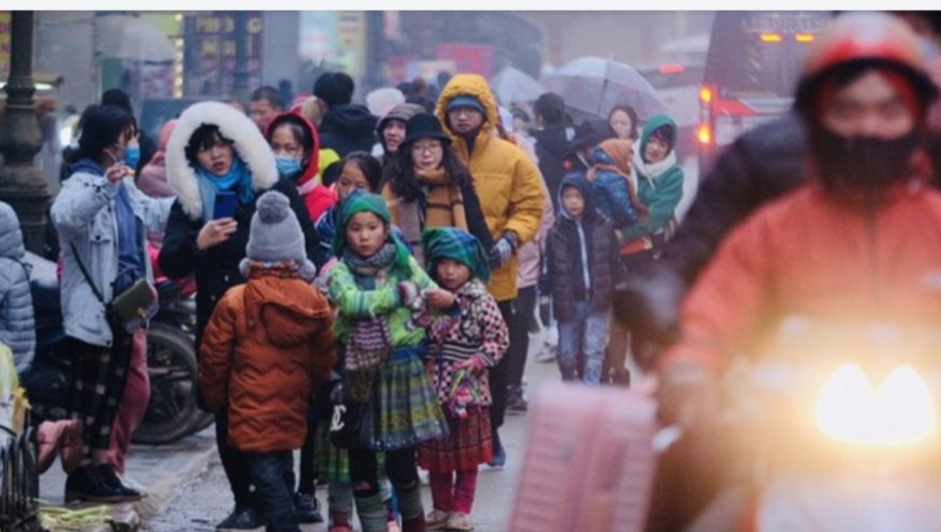Giữ ấm đúng cách, hạn chế thay đổi nhiệt độ đột ngột để bảo vệ sức khỏe trong mùa lạnh
CDC Hà Nội - 70 Nguyễn Chí Thanh. | 14:15 21/01/2026

Thời tiết Hà Nội chuẩn bị đón đợt rét đậm, chênh lệch nhiệt độ giữa ngày và đêm lớn, tiềm ẩn nhiều nguy cơ ảnh hưởng đến sức khỏe, đặc biệt là người cao tuổi, trẻ em và người mắc bệnh mạn tính.
Theo các chuyên gia y tế, việc cơ thể tiếp xúc đột ngột với sự thay đổi nhiệt độ, như từ môi trường lạnh sang nóng hoặc ngược lại, có thể gây rối loạn điều hòa thân nhiệt, làm suy giảm sức đề kháng. Người dân dễ mắc các bệnh đường hô hấp như cúm, viêm họng, viêm phế quản, viêm phổi…, nhất là ở những người có sức đề kháng kém.
Giữ ấm cơ thể là biện pháp quan trọng hàng đầu trong thời tiết lạnh. Người dân cần chú ý giữ ấm các vùng đầu, cổ, ngực, bàn tay, bàn chân, đặc biệt khi ra ngoài vào sáng sớm hoặc ban đêm. Việc mặc đủ ấm, sử dụng khăn quàng cổ, mũ, găng tay không chỉ giúp phòng tránh cảm lạnh mà còn hạn chế nguy cơ đột quỵ do lạnh ở người cao tuổi.
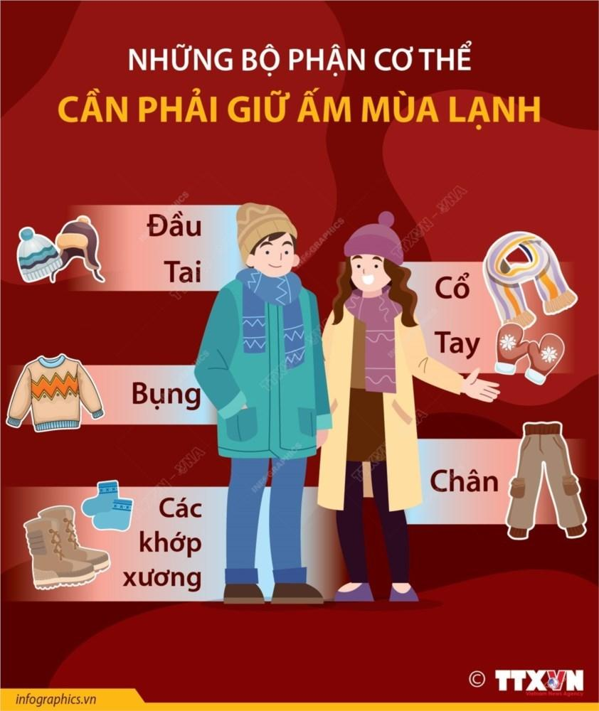Những bộ phận cơ thể cần giũ ấm trong mùa lạnh
Ngành Y tế Hà Nội khuyến cáo người dân nên cẩn trọng với việc thay đổi nhiệt độ môi trường đột ngột. Việc từ ngoài trời lạnh vào phòng điều hòa nóng hoặc ngược lại có thể gây sốc nhiệt, đặc biệt nguy hiểm với người mắc bệnh như tim mạch, huyết áp. Khi sử dụng điều hòa, máy sưởi, cần điều chỉnh nhiệt độ ở mức phù hợp, chênh lệch không quá lớn so với nhiệt độ bên ngoài; đồng thời, tránh đứng trực tiếp trước luồng gió nóng hoặc lạnh.
Chế độ sinh hoạt hợp lý cũng đóng vai trò quan trọng trong việc bảo vệ sức khỏe mùa lạnh. Người dân nên duy trì chế độ ăn uống đủ chất, bổ sung các thực phẩm giàu vitamin, khoáng chất để tăng cường sức đề kháng. Uống đủ nước ấm, hạn chế sử dụng rượu bia, chất kích thích; giữ thói quen luyện tập thể dục nhẹ nhàng, phù hợp với thể trạng và điều kiện thời tiết để nâng cao sức khỏe.
Đối với trẻ em, người cao tuổi và người có bệnh nền, cần được theo dõi sức khỏe thường xuyên. Khi có các dấu hiệu bất thường như sốt, ho kéo dài, khó thở, đau tức ngực, chóng mặt, cần đến cơ sở y tế để được thăm khám, tư vấn và điều trị kịp thời.
Chủ động tiêm vắc xin phòng cúm, phế cầu cũng là một biện pháp tạo miễn dịch cho cơ thể để phòng ngừa các bệnh về đường hô hấp trong mùa lạnh.
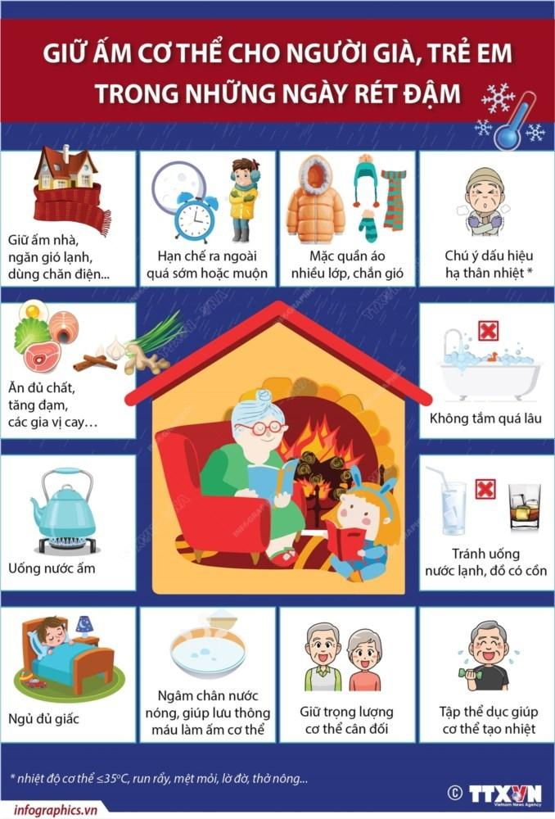Gữi ấm cơ thể trong thời tiết chuyển lạnh
Mỗi người dân cần nâng cao ý thức chăm sóc bản thân và gia đình, thực hiện các biện pháp phòng bệnh đơn giản nhưng hiệu quả trong điều kiện thời tiết thay đổi bất thường.

